第七章 信号的运算和处理

自 测 题
一、判断下列说法是否正确，用“√”或“×”表示判断结果。
（1）运算电路中一般均引入负反馈。（ ）
（2）在运算电路中，集成运放的反相输入端均为虚地。（ ）
（3）凡是运算电路都可利用“虚短”和“虚断”的概念求解运算关系。
（ ）
（4）各种滤波电路的通带放大倍数的数值均大于1。（ ）
解：（1）√ （2）× （3）√ （4）×

二、现有电路：
A. 反相比例运算电路 B. 同相比例运算电路
C. 积分运算电路 D. 微分运算电路
E. 加法运算电路 F. 乘方运算电路
选择一个合适的答案填入空内。
（1）欲将正弦波电压移相＋90^{O}，应选用 。
（2）欲将正弦波电压转换成二倍频电压，应选用 。
（3）欲将正弦波电压叠加上一个直流量，应选用 。
（4）欲实现A_{u}＝－100的放大电路，应选用 。
（5）欲将方波电压转换成三角波电压，应选用 。
（6）欲将方波电压转换成尖顶波波电压，应选用 。
解：（1）C （2）F （3）E （4）A （5）C （6）D

三、填空：
（1）为了避免50Hz电网电压的干扰进入放大器，应选用 滤波电路。
（2）已知输入信号的频率为10kHz～12kHz，为了防止干扰信号的混入，应选用 滤波电路 。
（3）为了获得输入电压中的低频信号，应选用 滤波电路 。
（4）为了使滤波电路的输出电阻足够小，保证负载电阻变化时滤波特性不变，应选用 滤波电路 。
解：（1）带阻 （2）带通 （3）低通 （4）有源
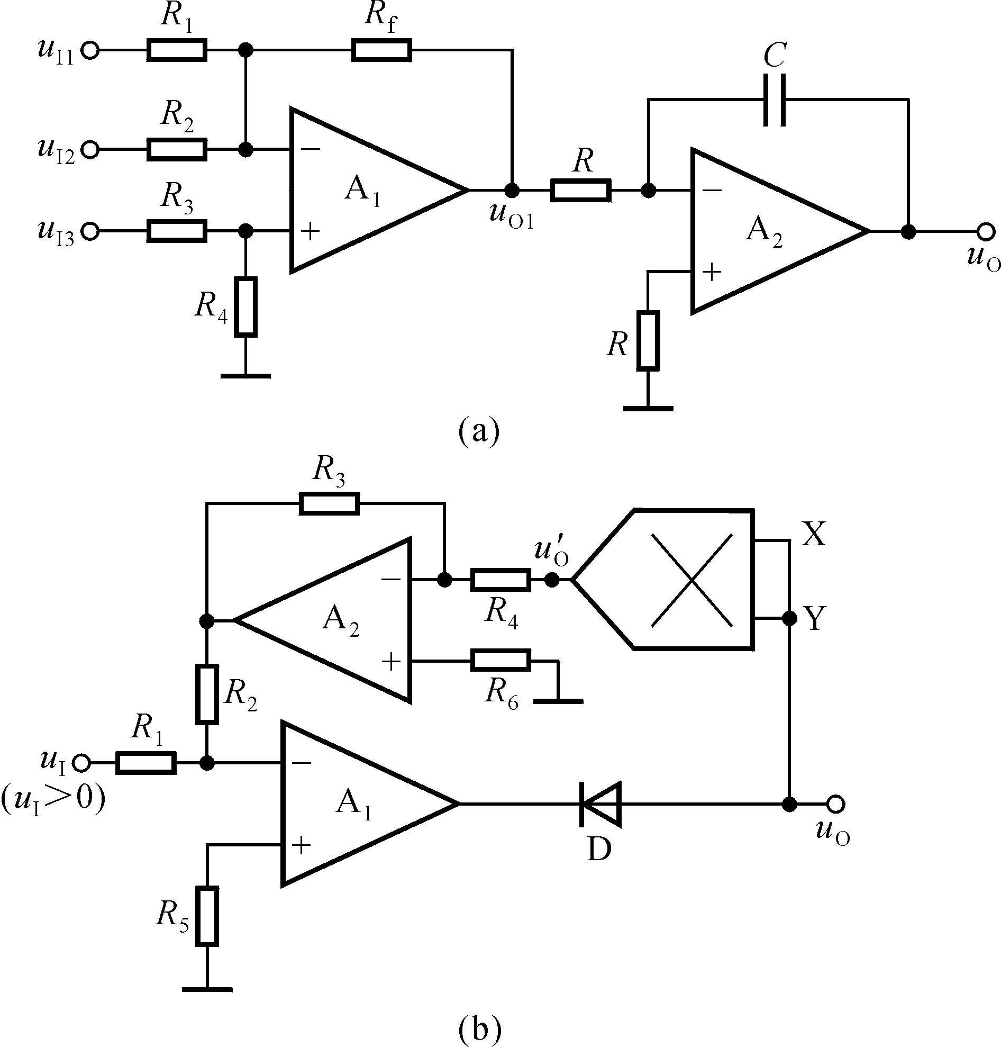
四、已知图T7.4所示各电路中的集成运放均为理想运放，模拟乘法器的乘积系数k大于零。试分别求解各电路的运算关系。

图T7.4

解：图（a）所示电路为求和运算电路，图（b）所示电路为开方运算电路。它们的运算表达式分别为
